**Giai đoạn 2 Phân tích website và xác nhận dữ liệu weblog**  
**Nhiệm vụ 1: Phân tích và hiểu môi trường phòng thí nghiệm**

Ở đây có một phiên bản EC2 đang chạy trong mạng con công cộng và mạng con này thuộc về một VPC, có tên là *Lab VPC.*Có một nhóm bảo mật sẽ kiểm soát quyền truy cập vào trường hợp này và Phiên bản AWS Cloud9 cũng lưu trữ ứng dụng web cafe. Ứng dụng web chạy trên máy chủ web Apache httpd và PHP và nó sử dụng cơ sở dữ liệu MariaDB cũng đang chạy trên phiên bản.

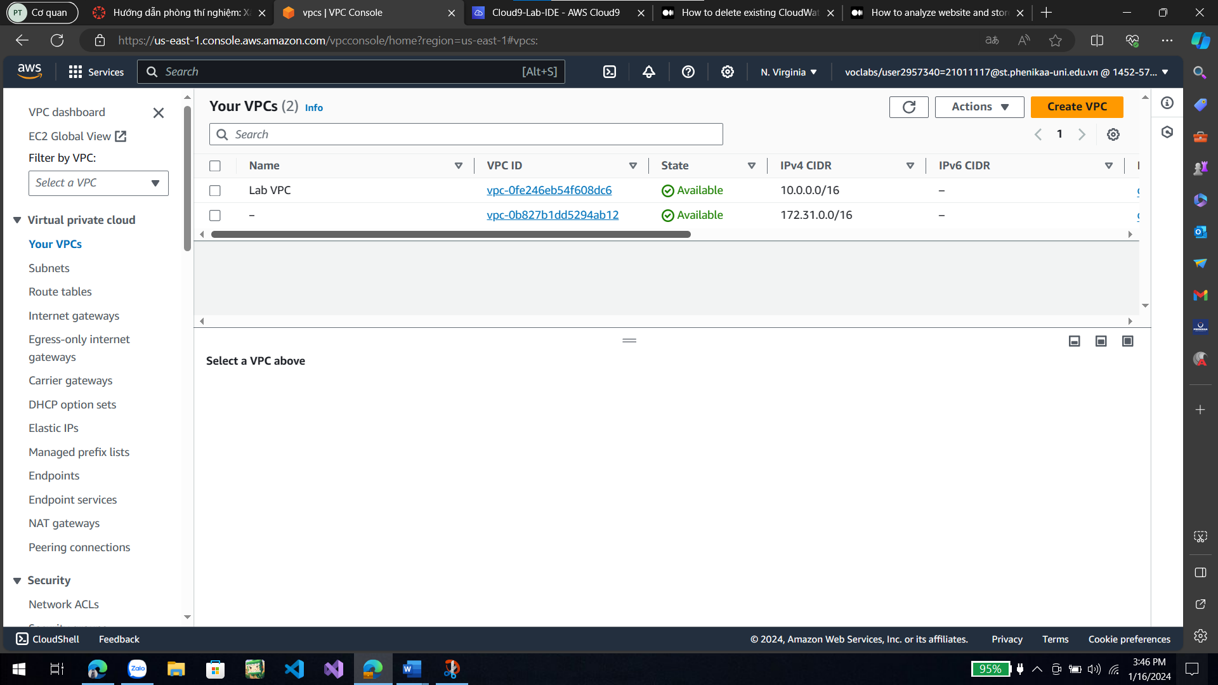

**Nhiệm vụ 2 :Sửa đổi nhóm bảo mật và xác minh rằng ứng dụng web đã tải**

Trong bảng điều khiển Amazon EC2, định vị phiên bản và điều chỉnh nhóm bảo mật sao cho nó cho phép lưu lượng TCP đến trên cổng 80 từ bất kỳ vị trí IPv4 nào đến trang web quán cà phê

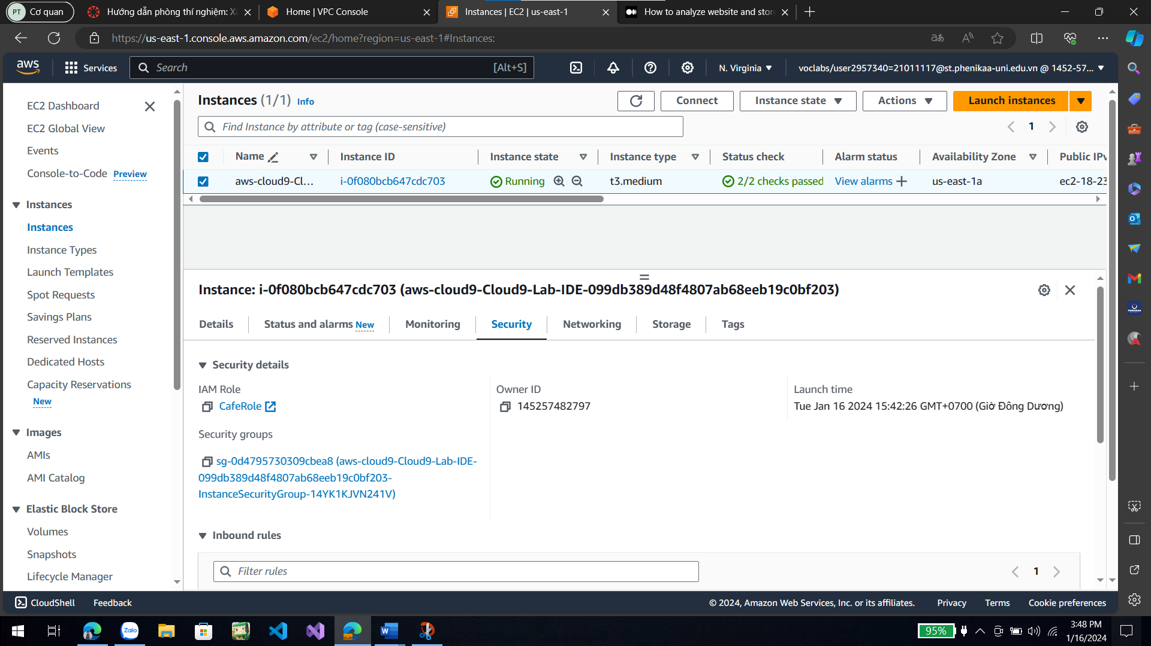

Sao chép địa chỉ IPv4 công khai của phiên bản EC2 và truy cập vào <http://18.234.73.101/cafe>

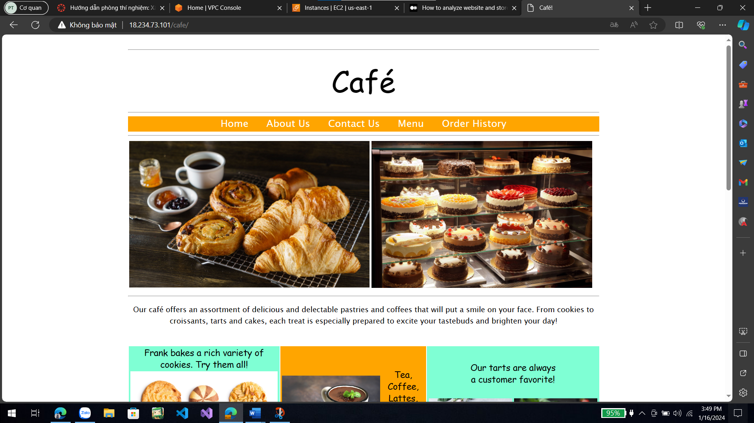

**Nhiệm vụ 3: Quan sát và sao lưu access_log httpd**

Truy cập vào AWS Cloud9 tìm thư mục httpd bằng lệnh “whereis httpd” sau đó truy cập vào đường dẫn đã tìm được bằng lệnh “cd /etc/httpd/” sau đó dùng lệnh “sudo tail -f /etc/httpd/logs/access_log” để hiển thị nội dung cuối cùng của file và -f để theo dõi nội dung mới được thêm vào

Sau đó sao lưu tệp access_log bằng lệnh “sudo cp /var/log/httpd/access_log /home/ec2-user/environment/initial_access_log”

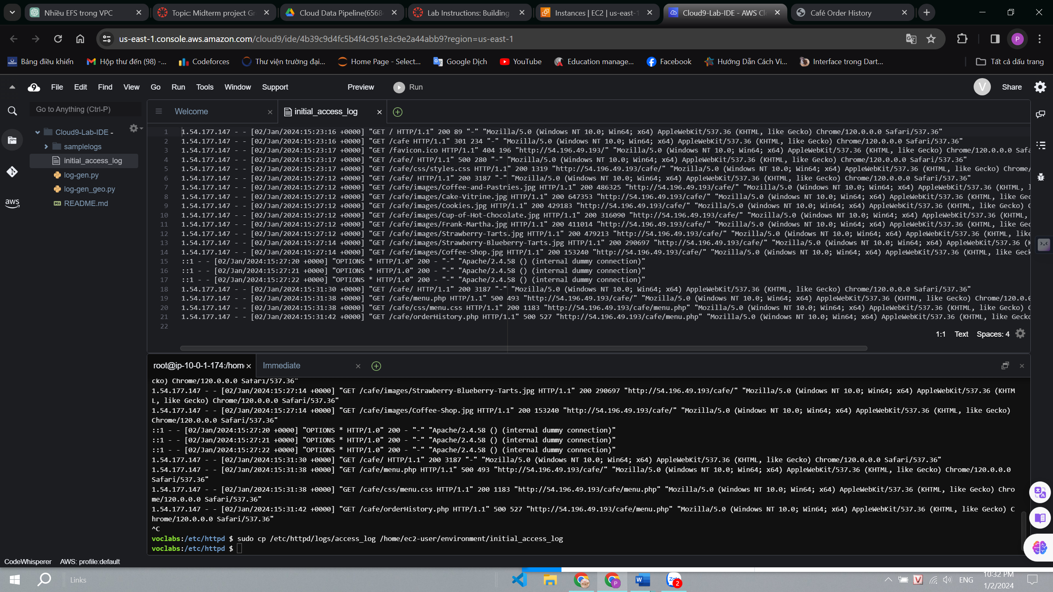  
  
**Giai đoạn 3 Cài đặt tác nhân CloudWatch và tạo tệp cấu hình  
Nhiệm vụ 1 Cài đặt tác nhân CloudWatch trên máy chủ web**   
 Chạy lệnh sau để cài đặt “sudo yum install -y amazon-cloudwatch-agent”

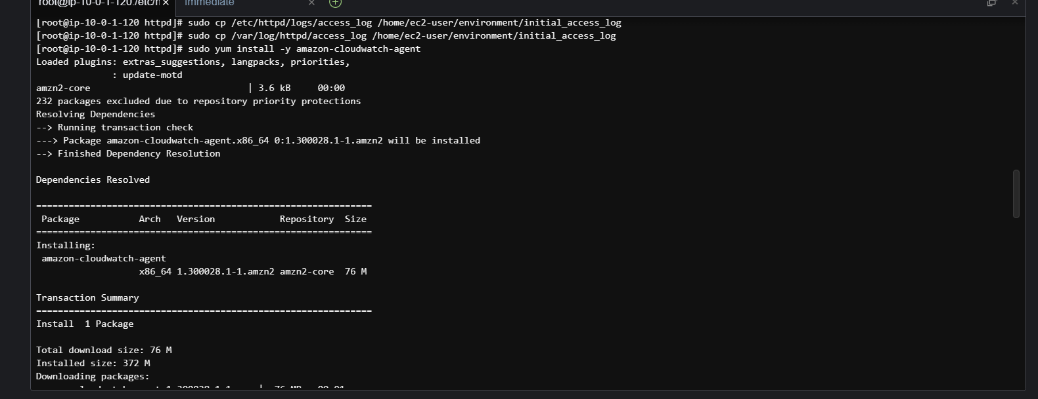

**Nhiệm vụ 2 : Tạo tệp cấu hình cho tác nhân CloudWatch**

Để tải xuống và cài đặt tệp cấu hình tác nhân CloudWatch, hãy chạy lệnh sau:

WGET https://aws-tc-largeobjects.s3.us-west-2.amazonaws.com/CUR-TF-200-ACCAP4-1-79925/capstone-4-clickstream/s3/config.json

sudo mv config.json /opt/aws/amazon-cloudwatch-agent/bin/

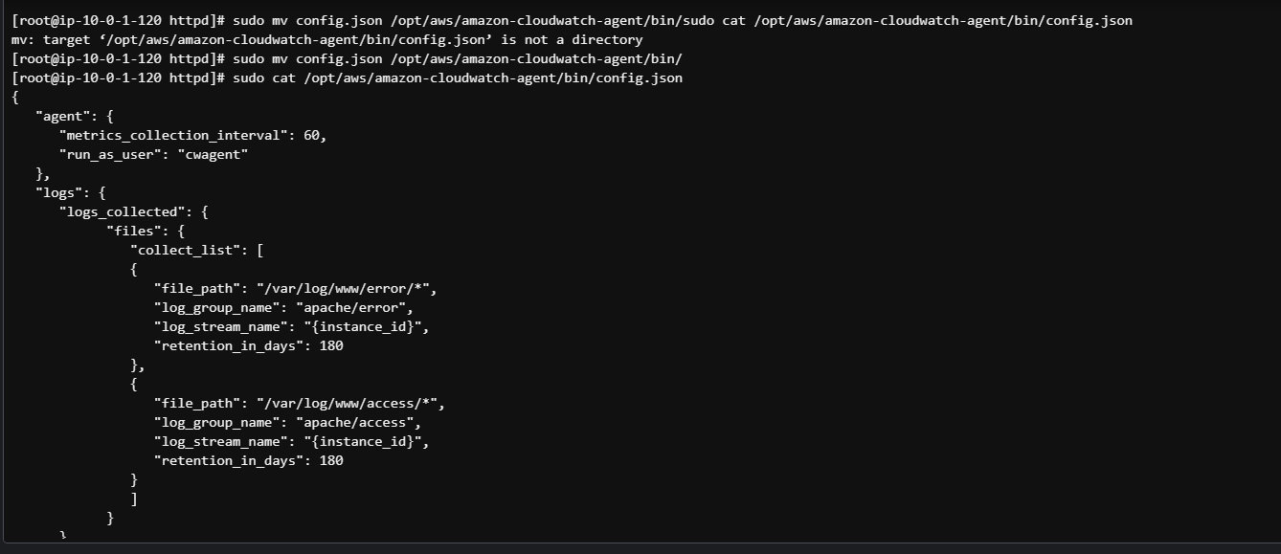

Để xem lại nội dung của tệp config.json, hãy chạy lệnh sau: “sudo cat /opt/aws/amazon-cloudwatch-agent/bin/config.json”

Tệp này chứa các thông tin:

* Nhật ký nào cần thu thập từ máy chủ web quán cà phê
* Nhóm nhật ký nào trong CloudWatch để đặt nhật ký
* Thời gian lưu giữ nhật ký
* Số liệu nào cần thu thập và cách tổng hợp chúng

**Nhiệm vụ 3: Định cấu hình định dạng nhật ký httpd.conf là JSON**

Tìm file cấu hình có tên *httpd.conf* bằng lệnh “sudo find /etc -name httpd.conf “

Sửa đổi tệp *httpd.conf* để nhật ký lỗi và nhật ký truy cập sẽ được định dạng là JSON thay vì định dạng CLF mặc định:

“ln -s /etc/httpd/conf /home/ec2-user/environment/httpdconf”

Tạo một liên kết tượng trưng (symbolic link) từ thư mục **/home/ec2-user/environment/httpdconf** đến thư mục **/etc/httpd/conf**.

Sau đó chỉnh sửa thư mục này:

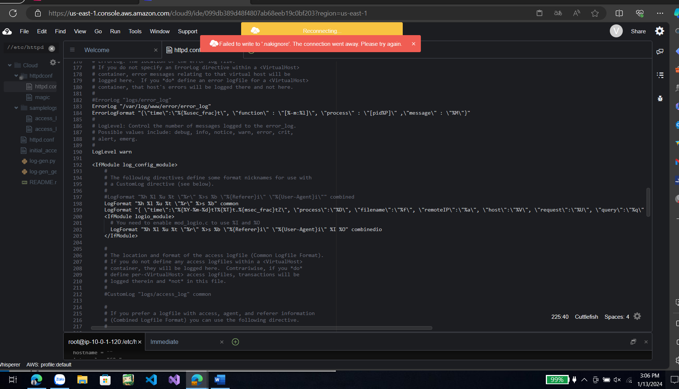

**Nhiệm vụ 4: Sử dụng tệp cấu hình cập nhật cho tác nhân CloudWatch**

- Khởi tạo và cấp quyền cho các thư mục nhật ký truy cập và thư mục nhật ký lỗi bằng các lệnh :

sudo mkdir -p /var/log/www/error   
sudo chown -R apache:apache /var/log/www   
  
sudo mkdir -p /var/log/www/access   
sudo chown -R apache:apache /var/log/www

- Sau đó khởi động lại dịch vụ httpd – bằng lệnh

sudo systemctl restart httpd

- Sau đó tìm tệp cloudwatch.json ở đâu bằng

sudo find / -name '*cloudwatch*json*' 2 > /dev/ null

- Khởi động tác tử CloudWatch để sử dụng tệp *config.json* mà bạn đã cài đặt. bằng   
 sudo /opt/aws/amazon-cloudwatch-agent/bin/amazon-cloudwatch-agent-ctl -a fetch-config -m ec2 -s -c file:/opt/aws/amazon-cloudwatch-agent/doc/amazon-cloudwatch-agent-schema.json

- Sau đó chạy lệnh bắt đầu để khởi động tác nhân cloudwatch-

sudo systemctl start amazon-cloudwatch-agent.service

- Sau đó kiểm tra trạng thái cloudwatch bằng lệnh

service amazon-cloudwatch-agent status

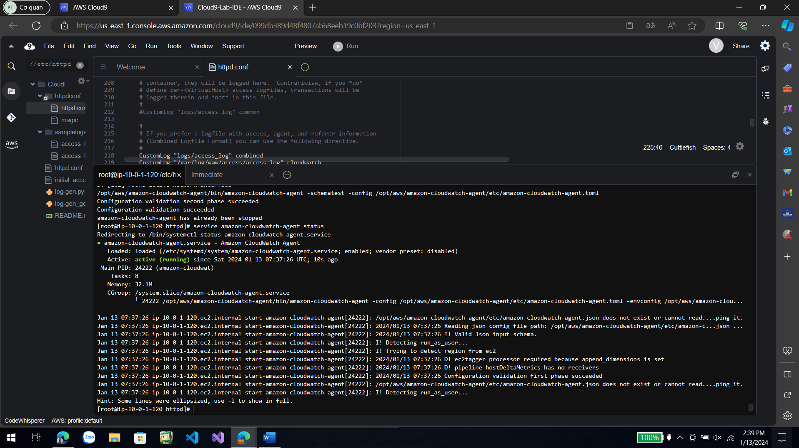

**Giai đoạn 4: Kiểm thử tác nhân CloudWatch**

**Nhiệm vụ 1: Quan sát tệp access_log httdp**

Thực hiện các hành động trên web và quan sát sau đó xem log bằng lệnh

Sudo tail -f /var/log/www/access/acess_log

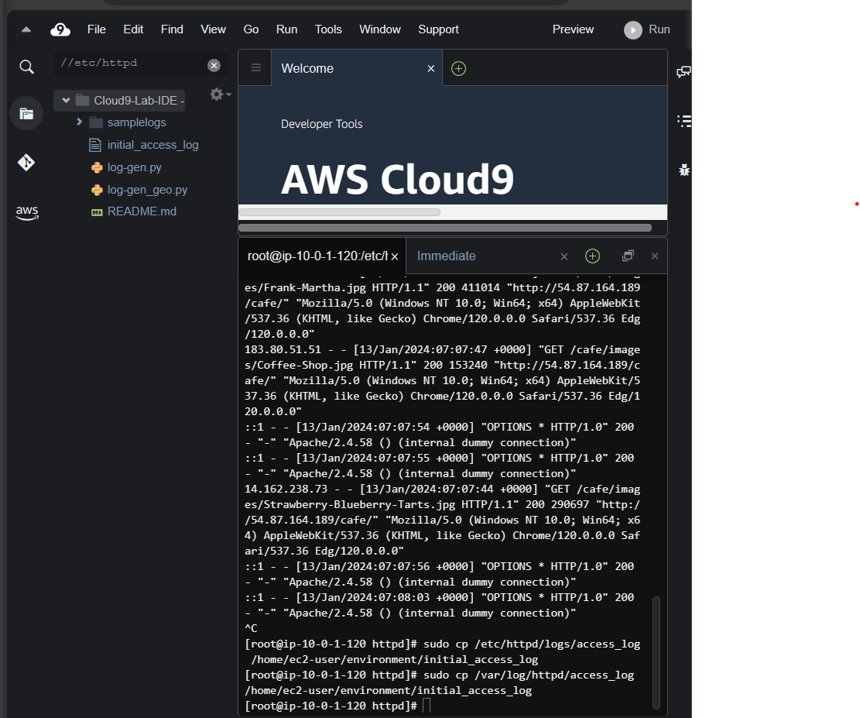

**Nhiệm vụ 2: Quan sát tập tin amazon-cloudwatch-agent.log**

Tìm vị trí của tệp amazon-cloudwatch-agent.log bằng lệnh sau

sudo find / -name amazon-cloudwatch-agent.log 2>/dev/null

Sau đó chạy lệnh sudo cat /opt/aws/amazon-cloudwatch-agent/logs/amazon-cloudwatch-agent.log để xem log

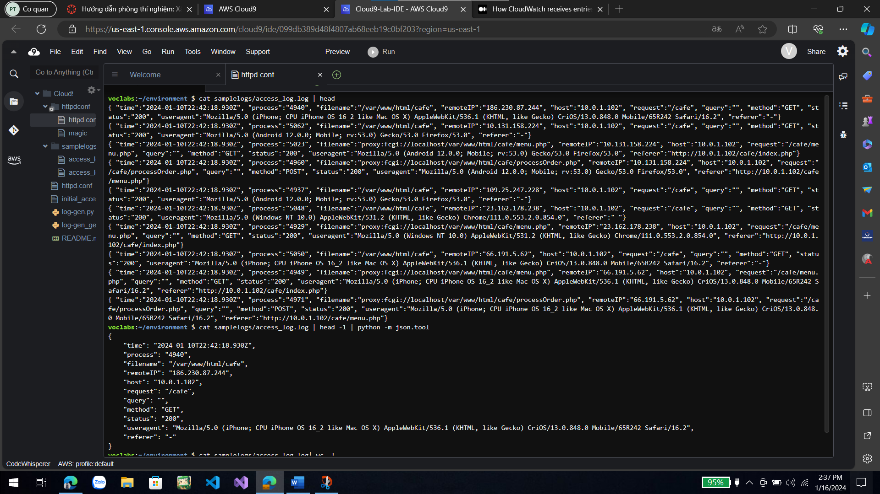

**Nhiệm vụ 3: Đặt lệnh trong ứng dụng web và quan sát nhật ký CloudWatch**

Thực hiện các thao tác trên web ,sau đó truy cập cloudwatch và mở log groups. Sau đó bấm vào thư mục “ [**apache/acces** s](https://us-east-1.console.aws.amazon.com/cloudwatch/home?region=us-east-1#logsV2:log-groups/log-group/apache$252Faccess) ” và xem tệp nhật ký trong đó. Chúng ta sẽ sẽ thấy lịch sử mua hàng trong tệp nhật ký này

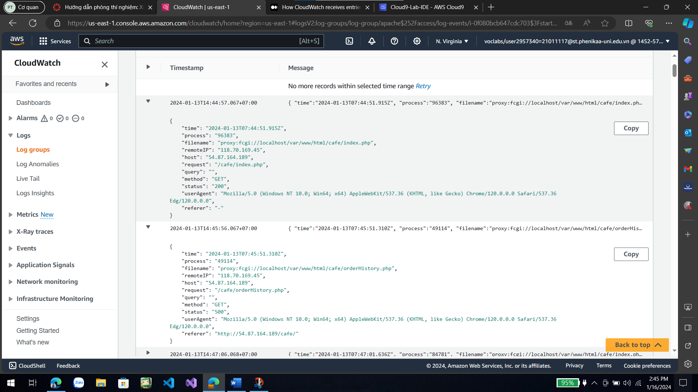

**Giai đoạn 5:** **Sử dụng nhật ký mô phỏng và đảm bảo rằng CloudWatch nhận được các mục nhập**

**Nhiệm** **vụ 1 : Xem lại tệp nhật ký mô phỏng**

Để xem một vài dòng đầu tiên của dữ liệu nhật ký mô phỏng chạy lênh sau :

cat samplelogs/access_log.log | head

Để xem dòng đầu tiên của nhật ký, hãy chạy lệnh

cat samplelogs/access_log.log | head -1 | python -m json.tool

Để đếm số dòng trong tệp, hãy chạy lệnh

cat samplelogs/access_log.log| wc -l



**Nhiệm vụ 2: Sử dụng tệp nhật ký mới**

Dừng tác nhân cloudWatch bằng lệnh sudo /opt/aws/amazon-cloudwatch-agent/bin/amazon-cloudwatch-agent-ctl -m ec2 -a stop

Sau đó kiểm tra trạng thái của nó bằng sudo service amazon-cloudwatch-agent status

CloudWatch sẽ yêu cầu quyền truy cập vào /var/log/www/access/* Vì vậy, ta phải sao chép tệp nhật ký mô phỏng của mình vào thư mục này bằng lệnh “sudo cp /home/ec2-user/environment/samplelogs/access_log.log /var/log/www/access/access_log”

Sau đó khởi động lại tác nhân cloudWatch bằng lệnh “sudo systemctl restart amazon-cloudwatch-agent.service” sau đó kiểm tra trạng thái của nó

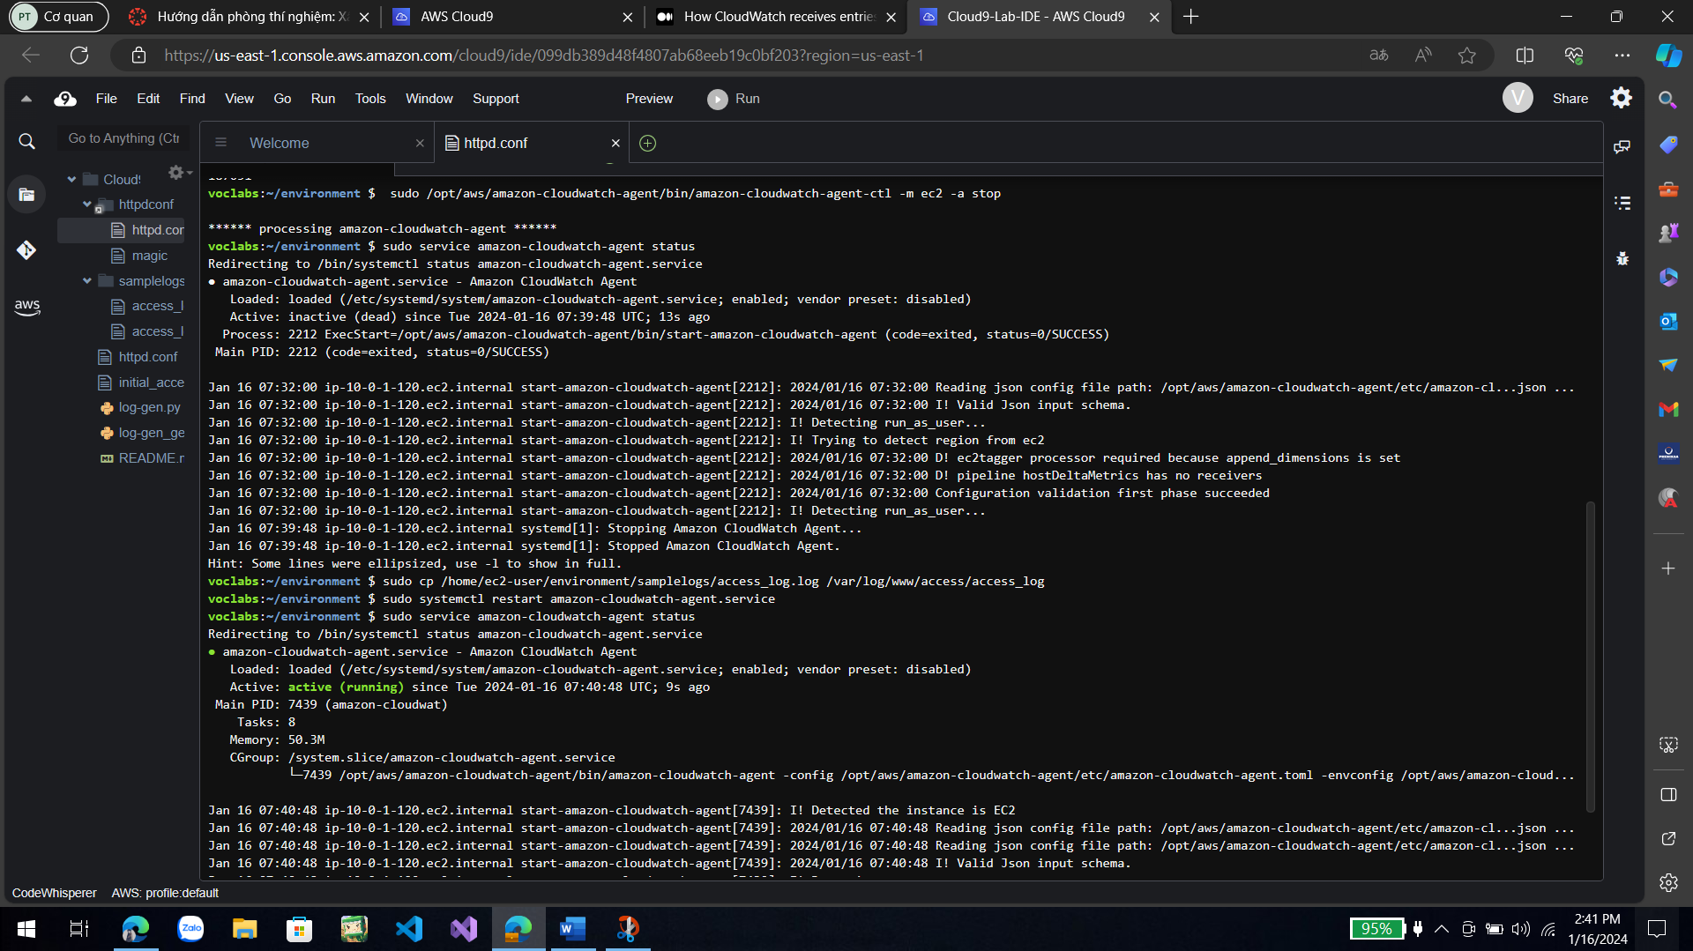

**Tác vụ 3: Xác nhận rằng nhật ký mới xuất hiện trong nhóm nhật ký CloudWatch** Đầu tiên vào CloudWatch sau đó log groups vào thư mục “apache/access” ta sẽ thấy các thông tin chi tiết



**Giai đoạn 6: Sử dụng CloudWatch Logs Insights để phân tích**

**Nhiệm vụ 1: Xác định số lượng khách truy cập đã truy cập menu**

Trong CloudWatch chọn logs insights Xác định số lượng khách truy cập vào menu Đặt khoảng thời gian của truy vấn để khớp với khoảng thời gian mà access_log có dữ liệu. Sau đó chạy truy vấn sau:

fields @timestamp, remoteIP

| filter request = "/cafe/menu.php"

| count(remoteIP) as Visitors by @timestamp

| sort @timestamp asc

Sau đó Ghi lại thông tin này trong tệp văn bản mới trong IDE AWS Cloud9. Đặt tên cho tệp phase6-results.txt và lưu nó vào thư mục ~/environment

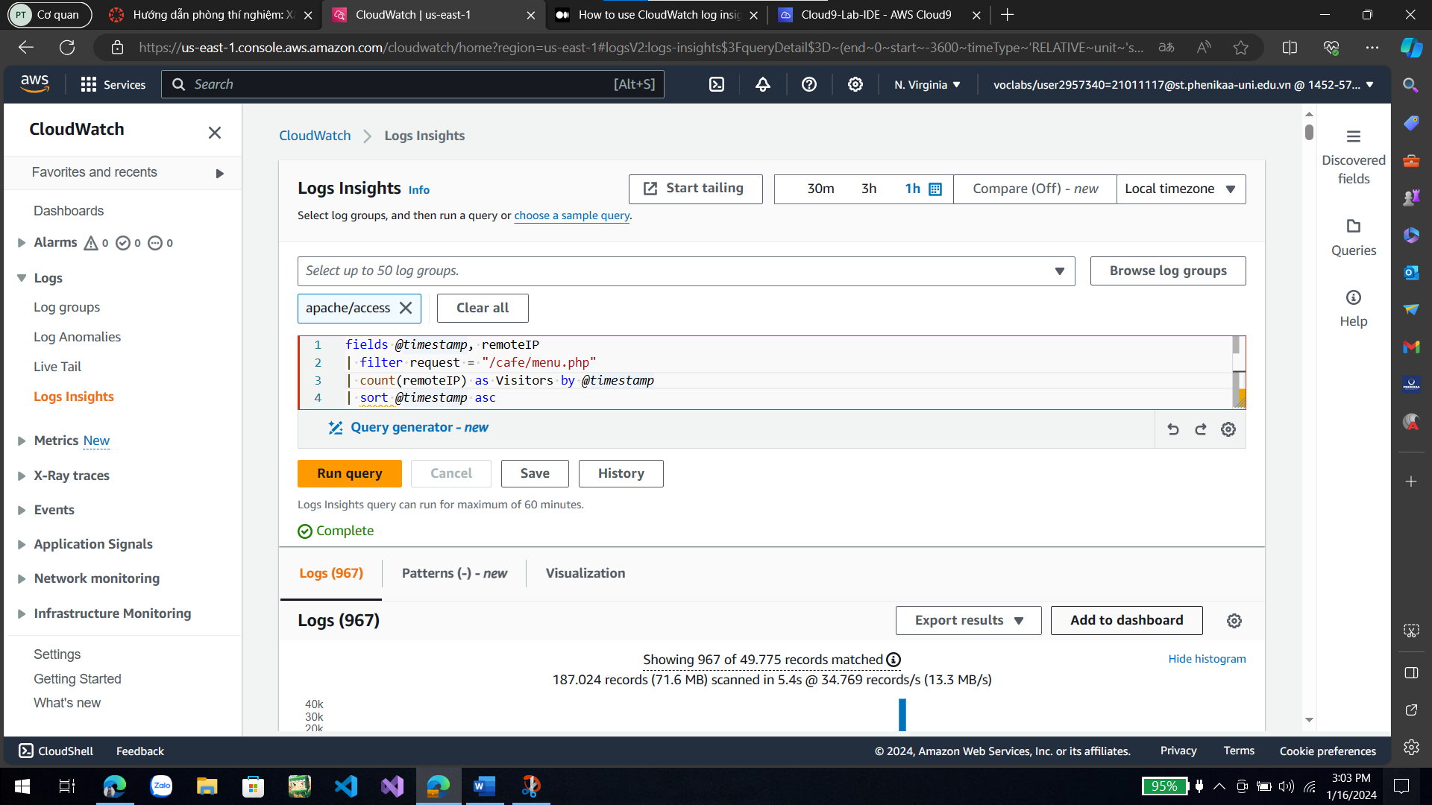

Sau khi xong lưu lại với cấu hình như dưới :

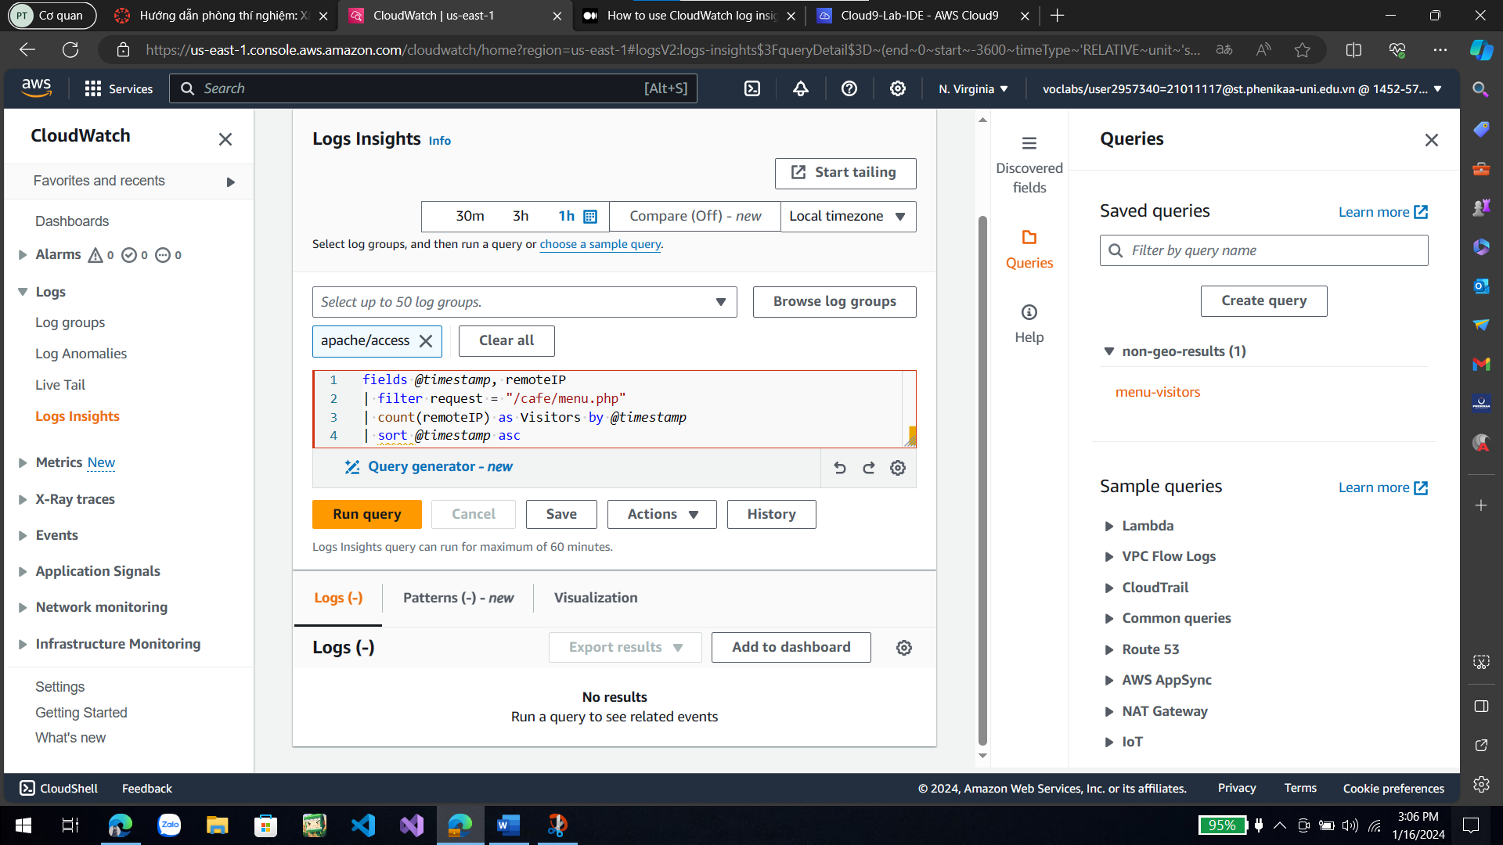

Để lưu kết quả này vào một tệp có tên phase6-results.txt, hãy truy cập cloud9 sau đó thực thi các lệnh sau :

log_group_name="apache/access"

query_string='fields @timestamp, remoteIP | filter request = "/cafe/menu.php" | count(remoteIP) as Visitors by @timestamp | sort @timestamp asc'

query_id=$(aws logs start-query \

--log-group-name $log_group_name \

--start-time $(date -u -d '4 day ago' '+%s') \

--end-time $(date -u '+%s') \

--query-string "$query_string" \

--output text --query 'queryId')

while true; do

status=$(aws logs get-query-results --query-id $query_id --output text --query 'status')

if [ "$status" == "Complete" ]; then

break

elif [ "$status" == "Failed" ] || [ "$status" == "Cancelled" ]; then

echo "Query failed or was cancelled. Exiting."

exit 1

else

sleep 5

fi

done

aws logs get-query-results --query-id $query_id --output text --query 'results' > phase6-results.txt

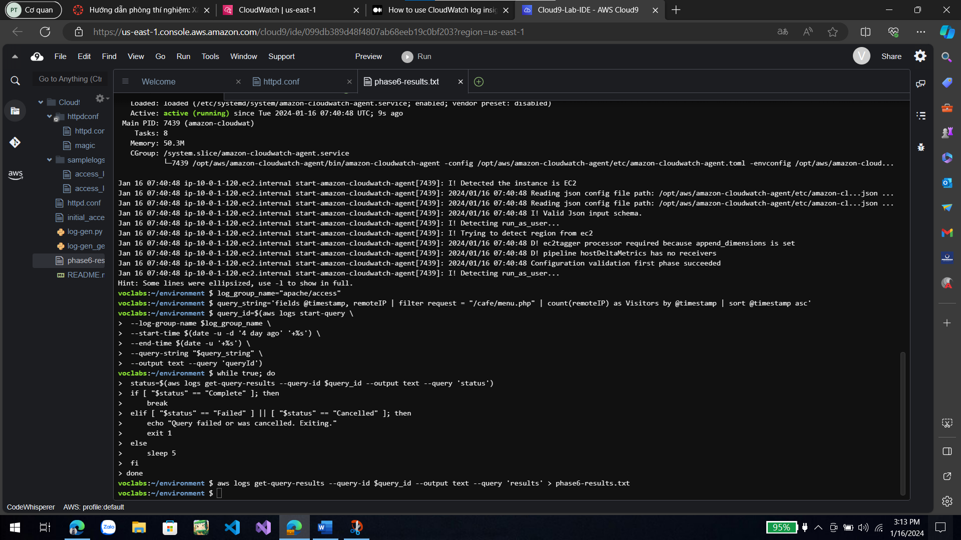

**Nhiệm vụ 2** : Xác định số lượng khách đã mua hàng

Sử dụng truy vấn :

fields @timestamp, remoteIP  
| filter request = "/cafe/processOrder.php"  
| count(remoteIP) as Visitors by @timestamp  
| sort @timestamp asc

Sau khi xong lưu lại với cấu hình như dưới :  
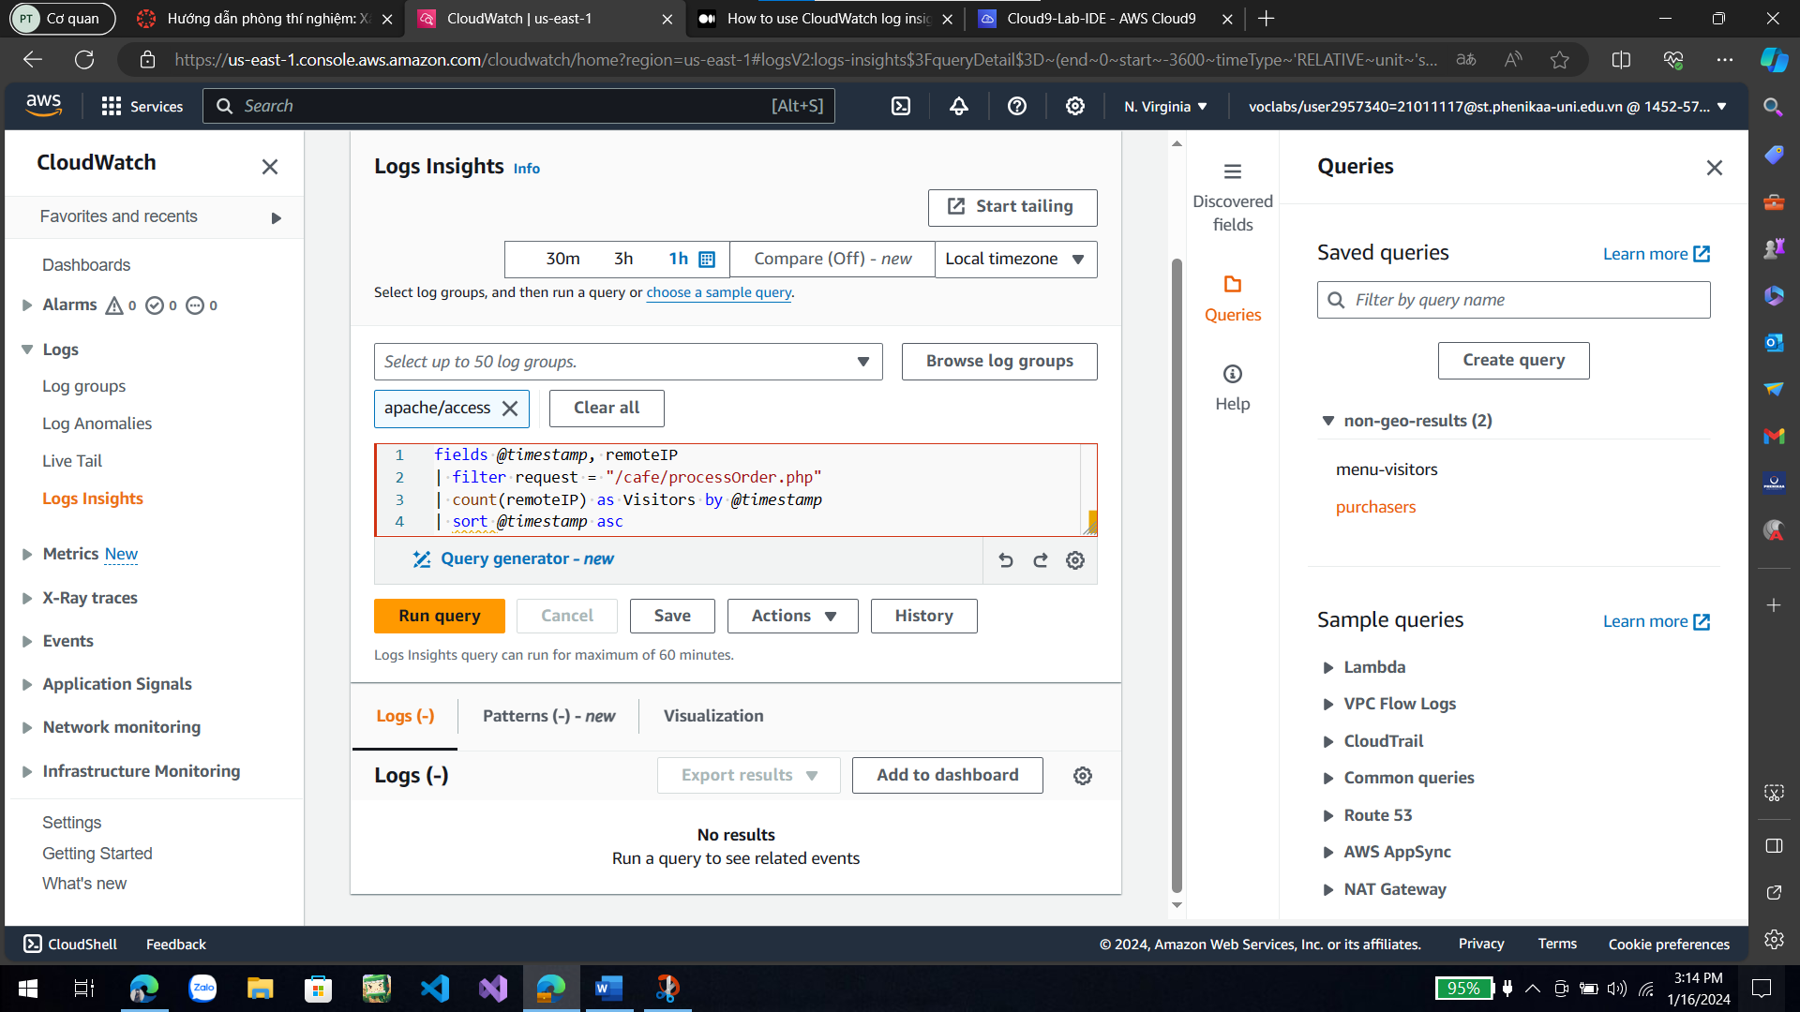

**Nhiệm vụ 3: Xác định số lượng khách truy cập đã truy cập menu nhưng không mua hàng**

Số lượng khách đã truy cập menu

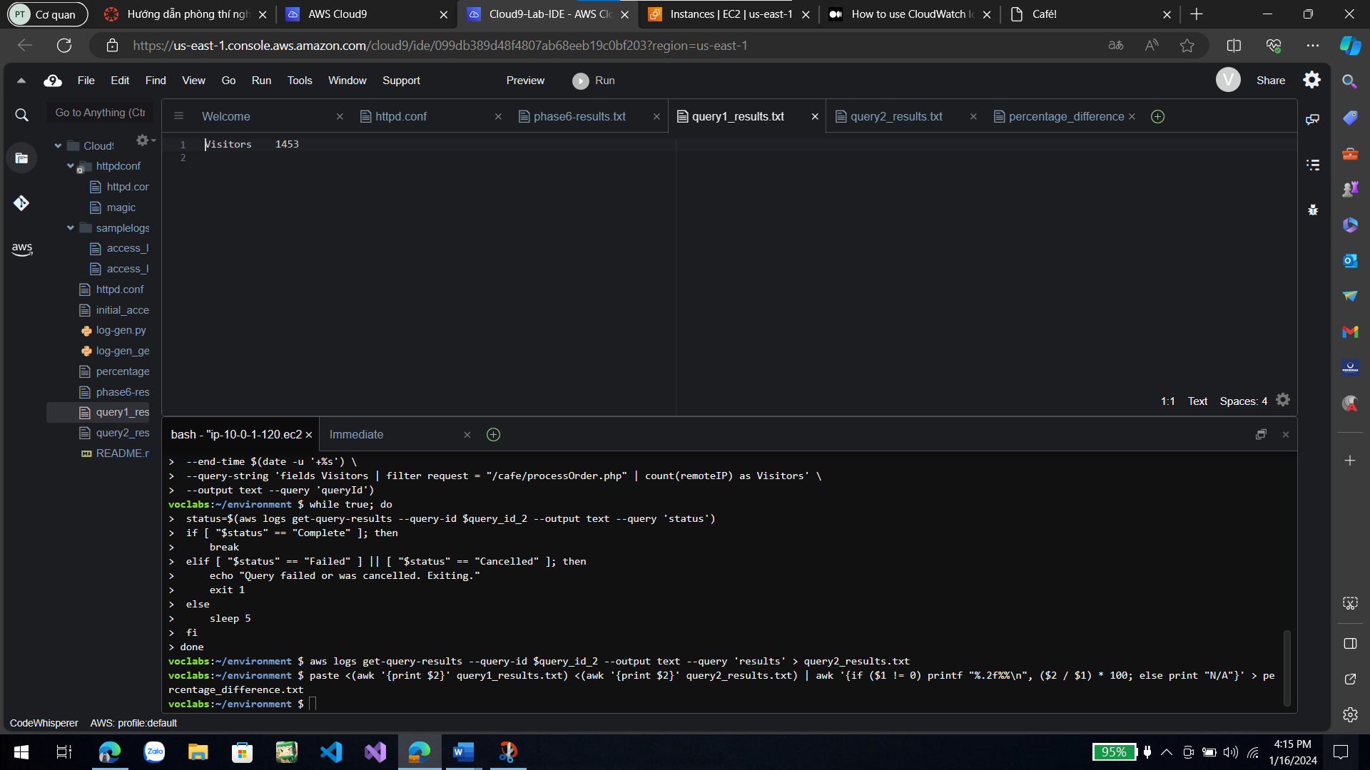

Số lượng khách đã truy cập và mua hàng

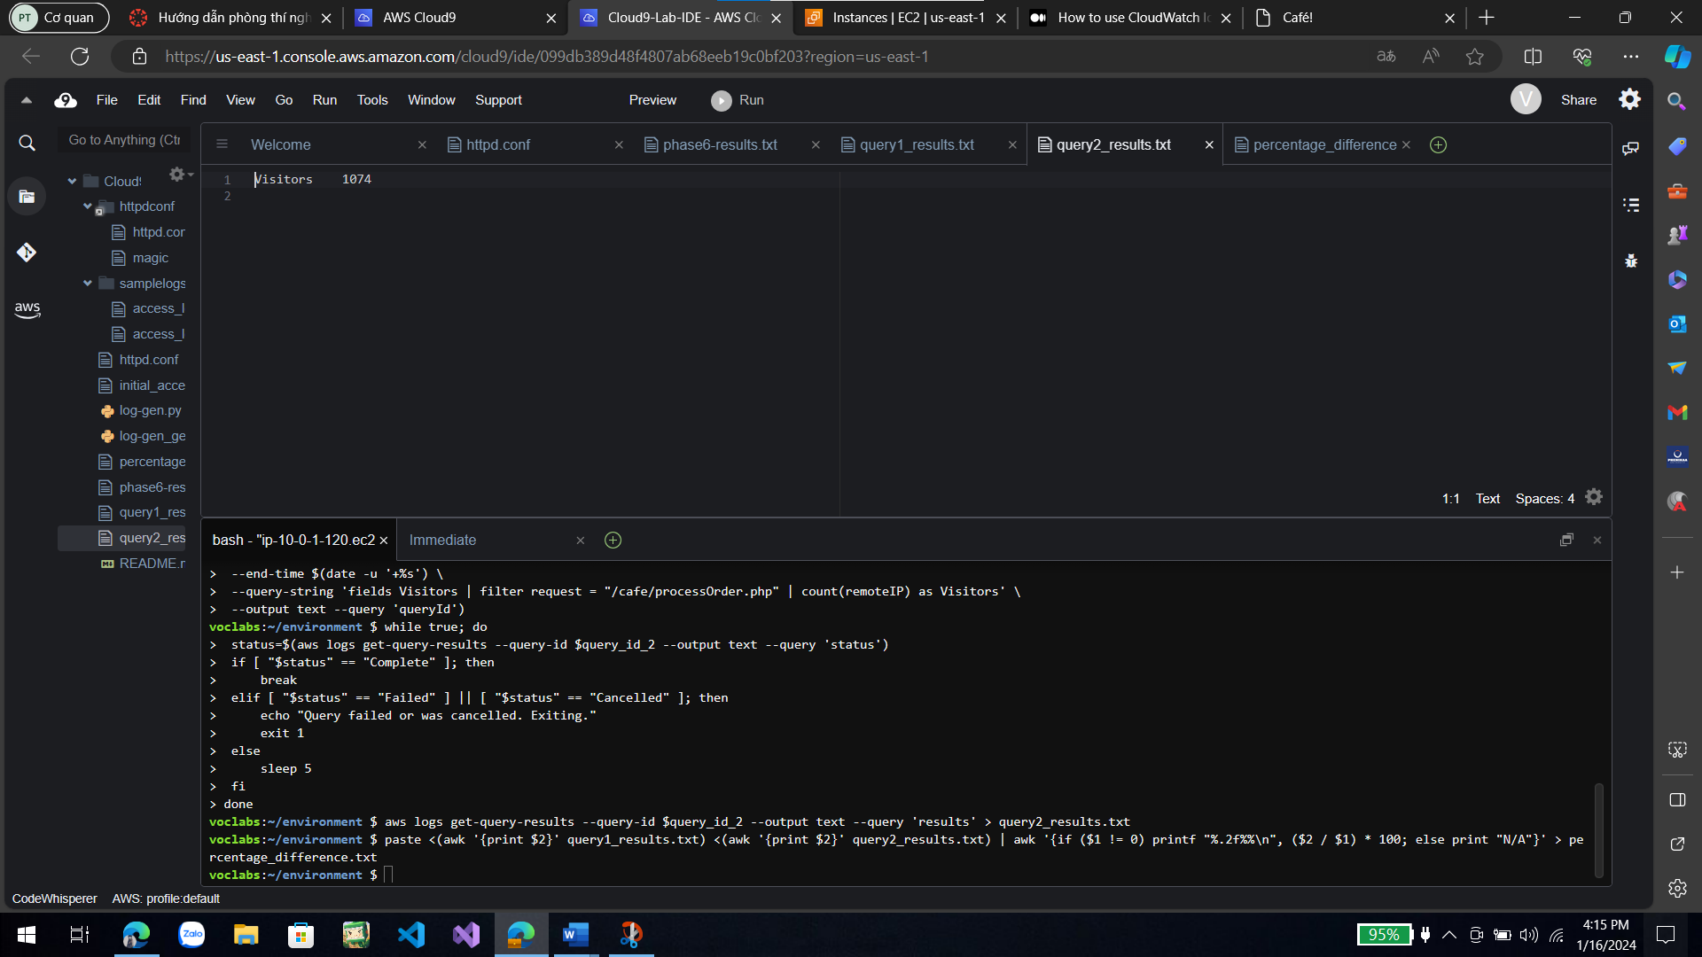

Số lượng khách đã truy cập và không mua hàng

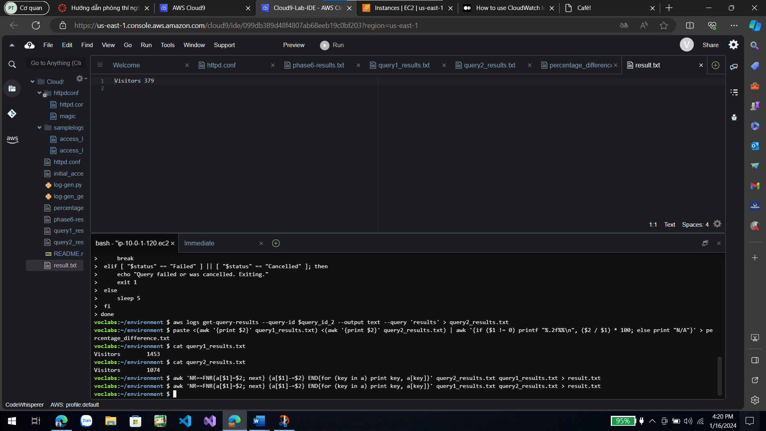

Tỷ lệ phần trăm số lượng khách truy cập đã mua hàng

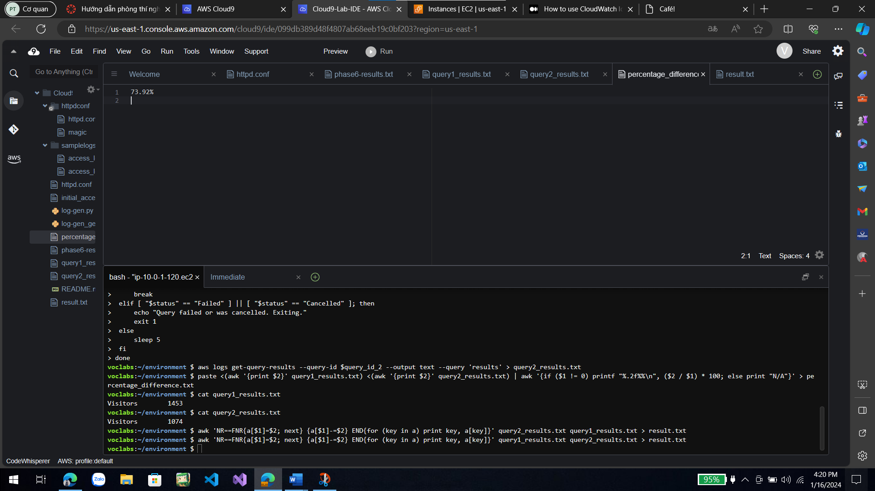

**Giai đoạn 7: Điều chỉnh quy trình để cung cấp thông tin chuyên sâu mới**

**Nhiệm vụ 1 : Tìm hiểu yêu cầu**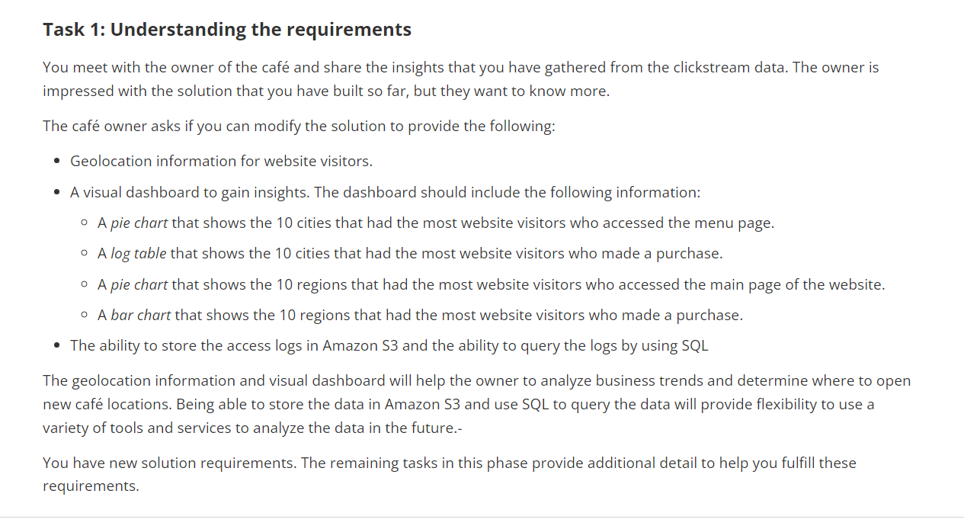

**Nhiệm vụ 2 : Sử dụng nhật ký mẫu bao gồm thông tin vị trí địa lý**

Để xem dữ liệu ta chạy các lệnh sau

cd ~/environment   
  
head -1 samplelogs/access_log_geo.log | python -m json.tool   
  
cat samplelogs/access_log_geo.log | wc -l  
Sau đó, dừng tác nhân CloudWatch bằng lệnh

sudo /opt/aws/amazon-cloudwatch-agent/bin/amazon-cloudwatch-agent-ctl -m ec2 -a stop

Sau đó, đi tới bảng điều khiển aws và đi đến nhóm nhật ký CloudWach và nhấp đúp vào thư mục “apace/access”. Sau đó xóa luồng nhật ký

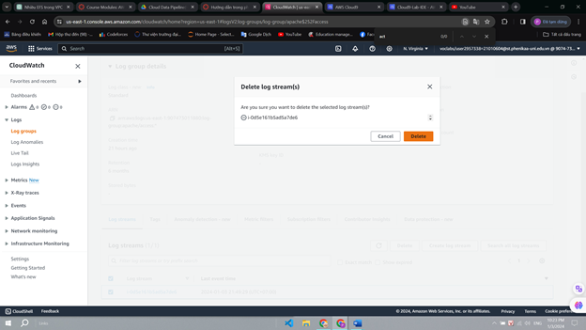

Sau đó thay thế tệp access_log.log trước đó vào đường dẫn /var/log/www/access này bằng tệp access_log_geo.log. Chạy lệnh sau –

sudo cp /home/ec2-user/environment/samplelogs/access_log_geo.log /var/log/www/access/access_log

Và khởi động lại tác nhân CloudWatch –

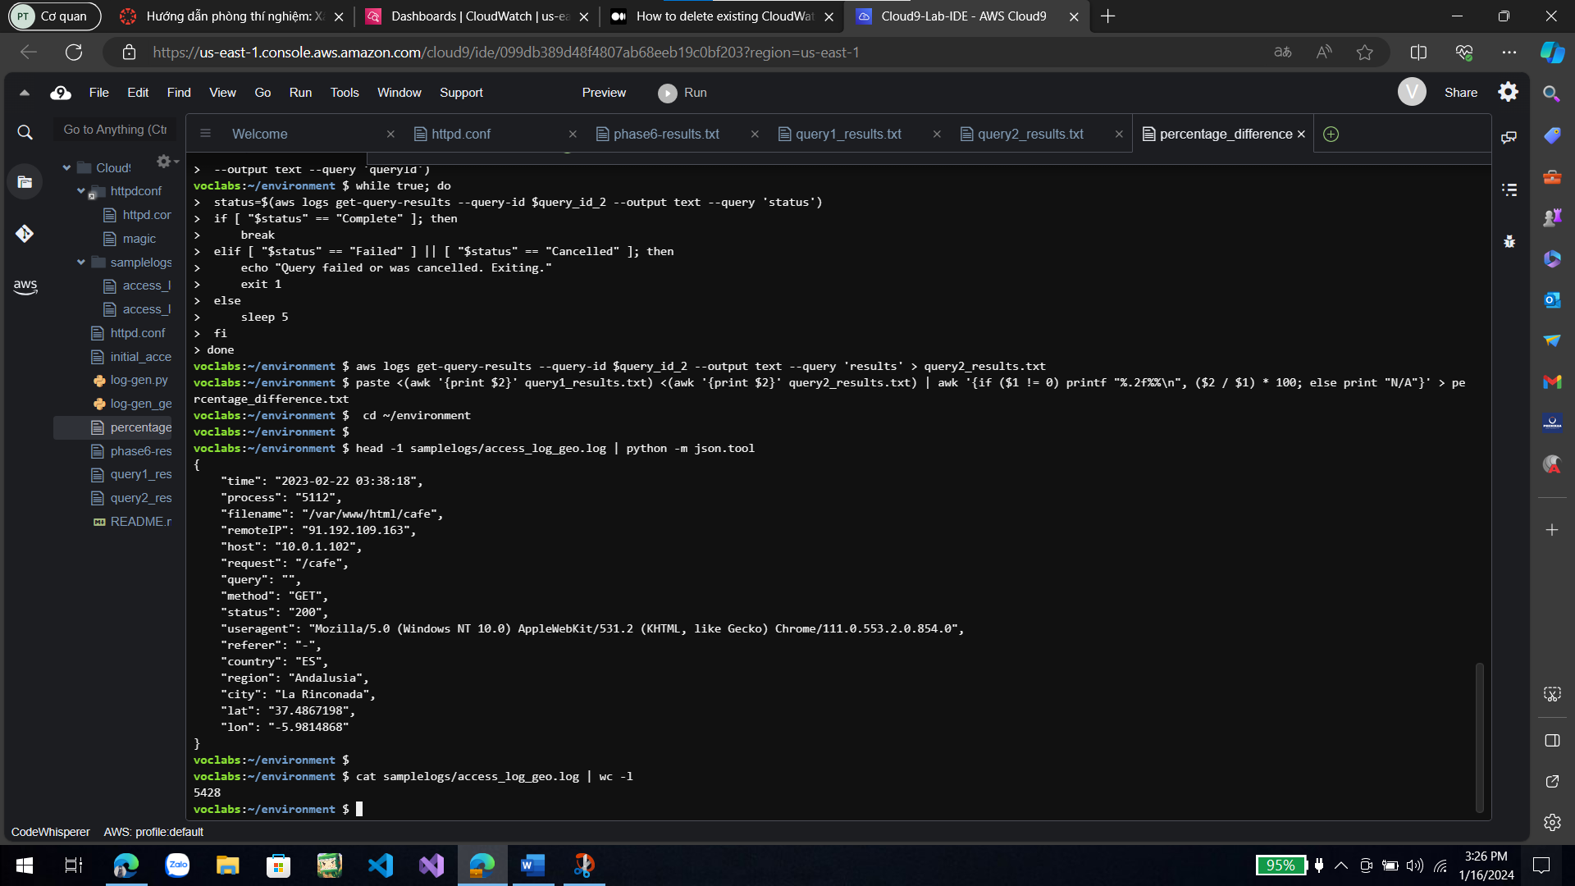

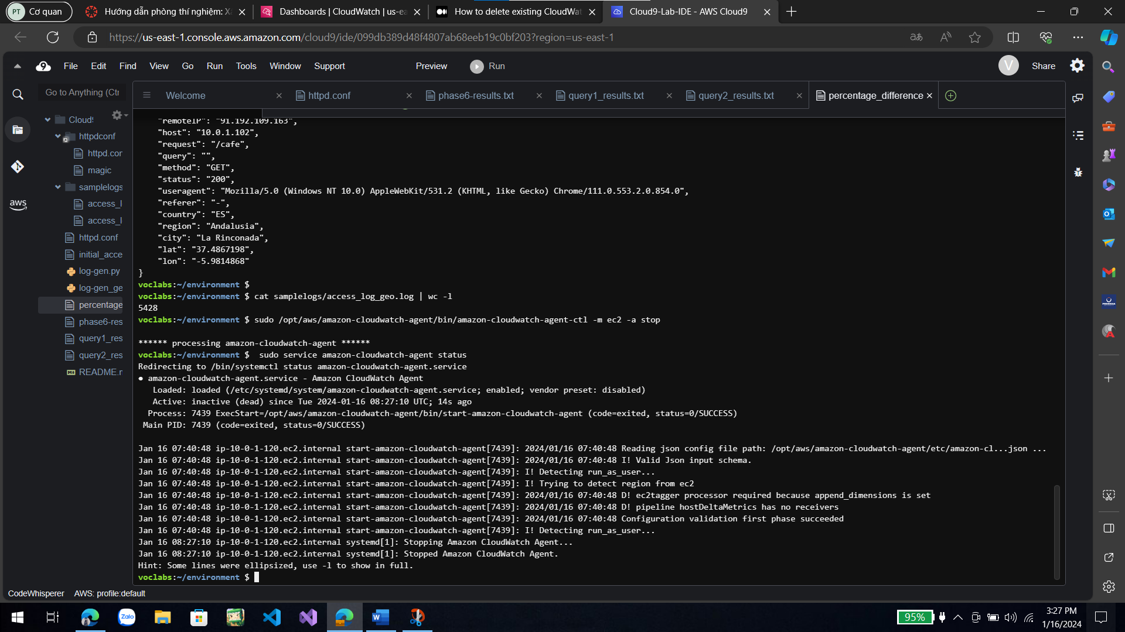

**Nhiệm vụ 3** : Xây dựng bảng điều khiển để quan sát dữ liệu vị trí địa lý trong CloudWatch Logs Insights

Hãy truy cập bảng điều khiển CloudWatch và nhấp vào “Dashboards” và create dashboard Sau đó tạo một bảng thông tin có tên “ cafe-dashboard”. Và chọn cấu hình

Sau đó chạy truy vấn sau và create widget

fields remoteIP, city  
| filter request = "/cafe/menu.php"  
| stats count() as menupopular by city   
| sort menupopular desc  
| limit 10

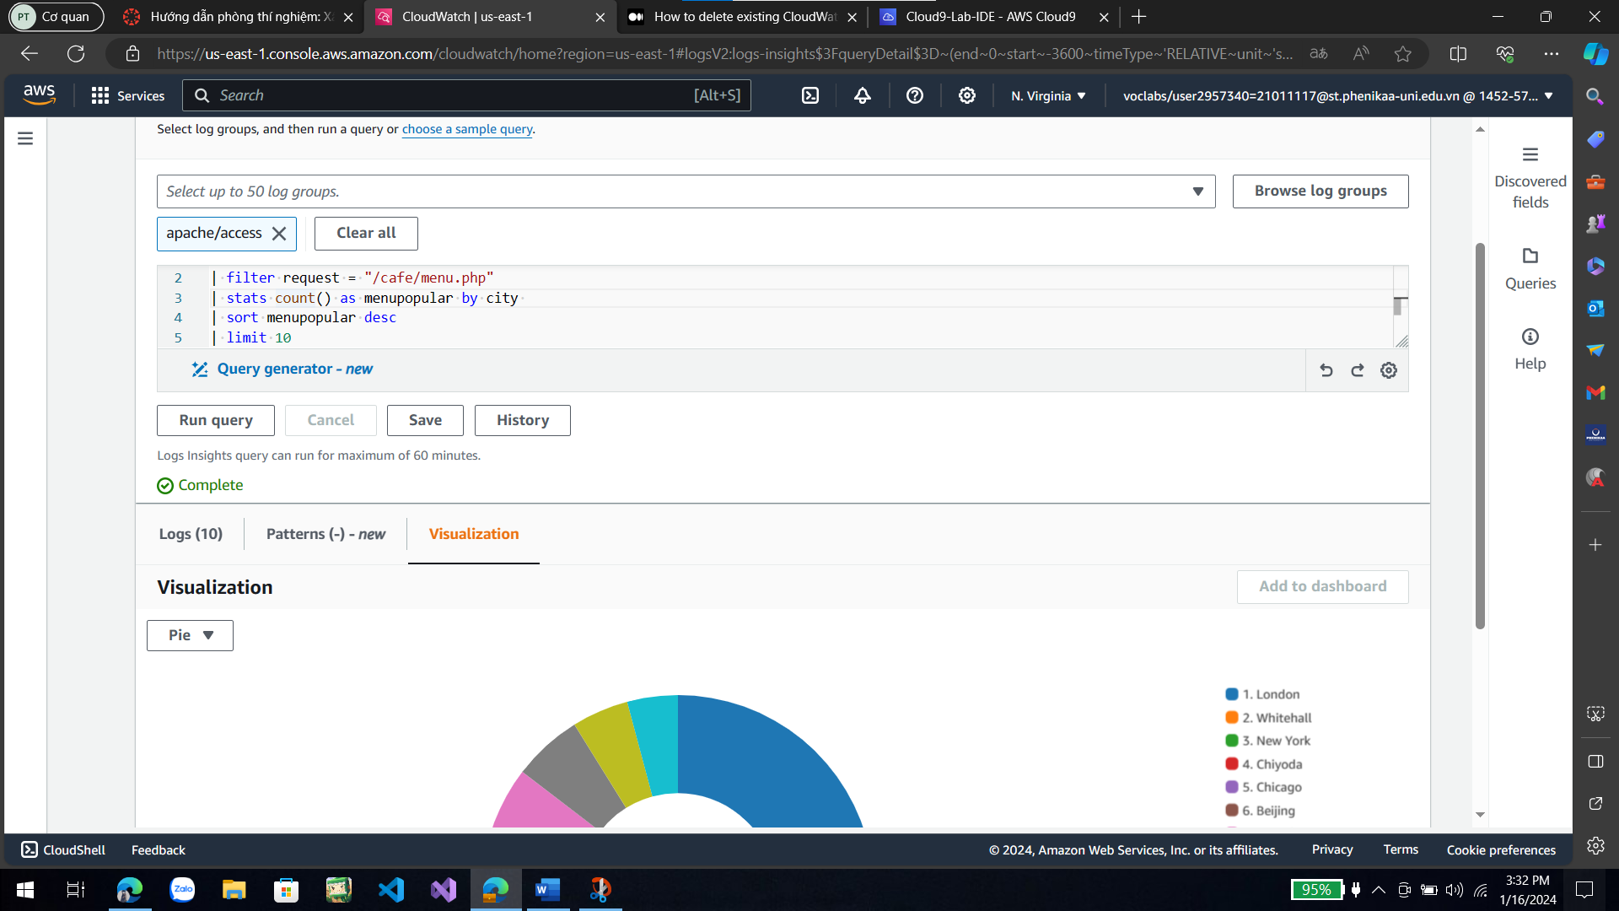

Sau đó sửa tên bảng thành “ Cities visiting the menu the most”

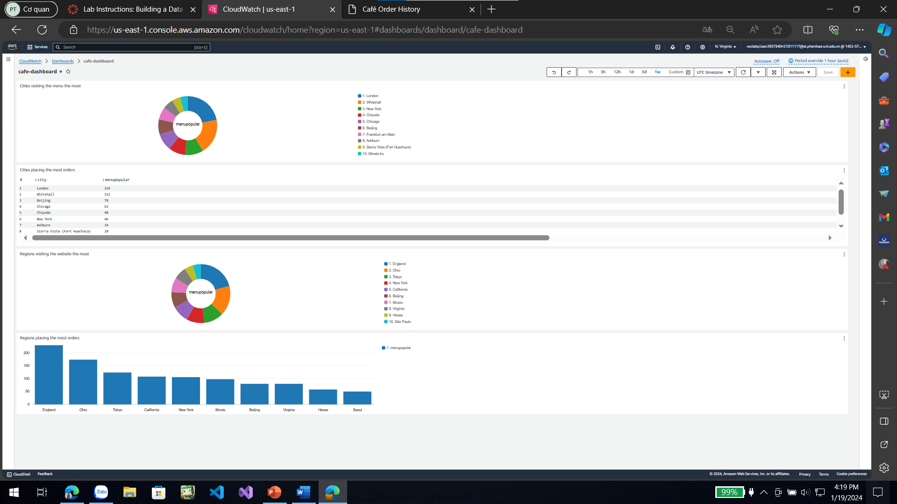

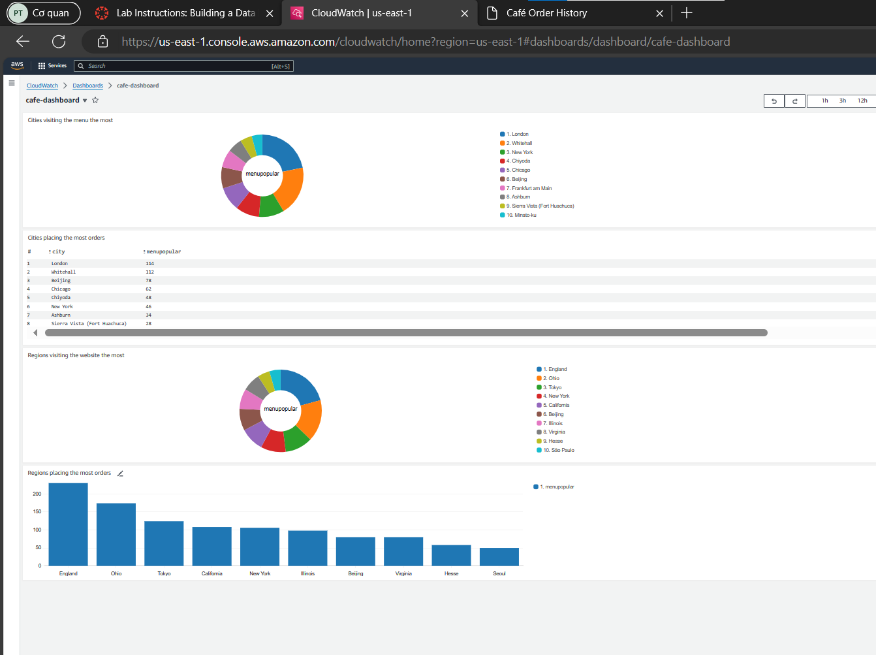

**Nhiệm vụ 4: Lưu tệp nhật ký vào bộ chứa S3**

Truy cập vào S3 copy tên nhóm sau đó vào cloud9 coppy nhật ký vào s3 bằng lệnh dưới sau đó ta sẽ thấy nhật ký nằm trong nhóm

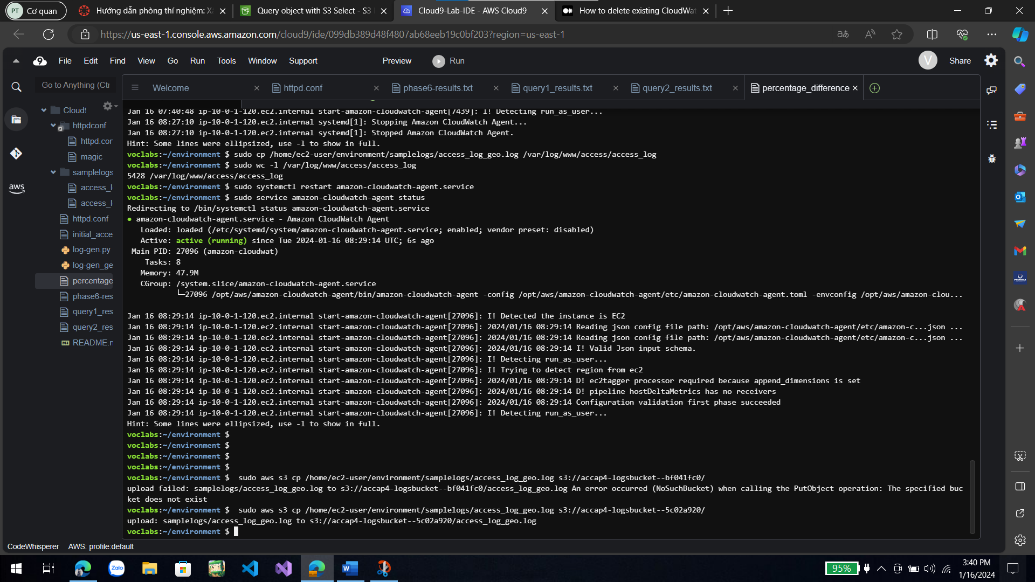

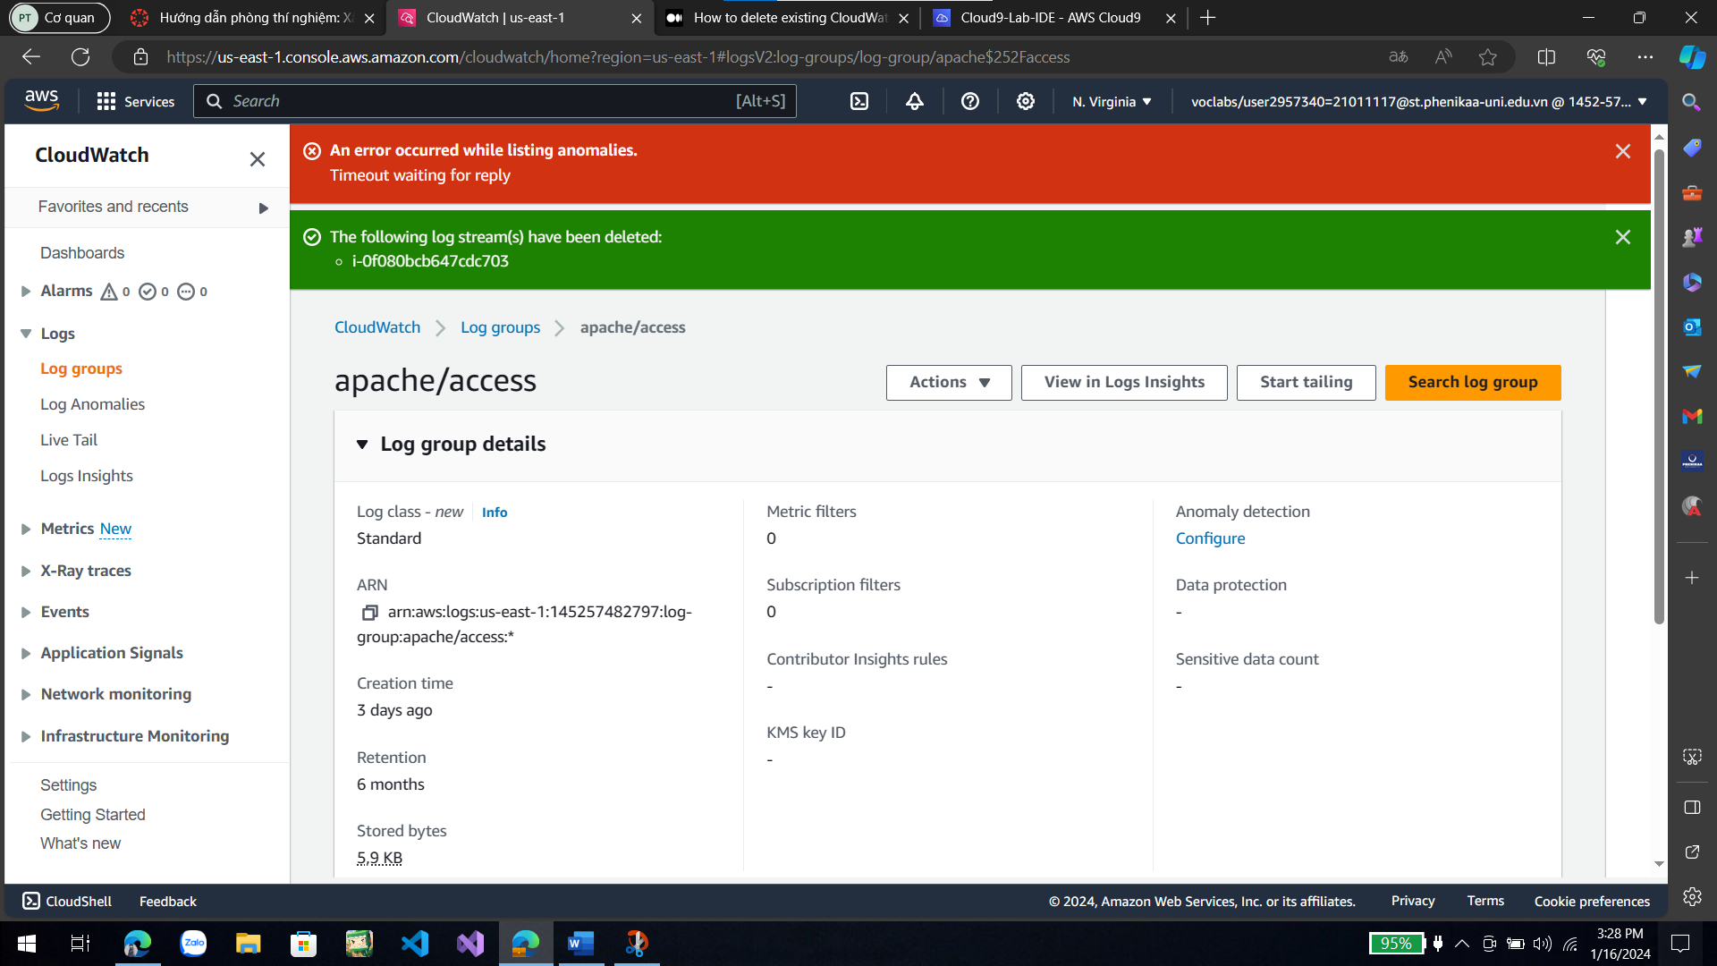

**Nhiệm vụ 5: Sử dụng S3 Select để truy vấn nhật ký được lưu trữ trên Amazon S3**

